台北市立松山高中94學年度第一學期 期末考 高二社會組數學科試題卷
- 多重選擇題（每題5分，25﹪，全對得5分；錯一個選項得3分；錯兩個選項以上得0分）
1. 由克拉瑪公式解方程組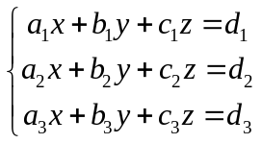時，下列敘述何者正確？
(A) 若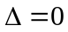，則方程組必有無限多解 (B) 若，則方程組必無解 (C) 若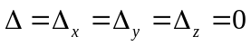，則方程組必有無限多解 (D) 若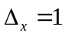，則方程組可能無解 (E) 若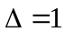，則方程組恰有一解

2. 若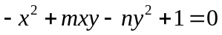為一圓，則下列敘述何者正確？
(A) 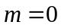 (B) 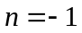 (C) 點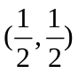在圓外 (D) 此圓面積為 (E) 圓心座標為(0,0)
3. 兩圓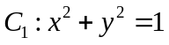與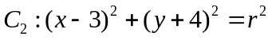，下列敘述何者正確？
(A) 當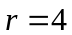時，兩圓外切 (B) 當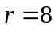時，兩圓內切 (C) 當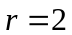時，兩圓的外公切線長度為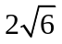 (D) 當時，兩圓的內公切線長度為4 (E) 當時，兩圓的內公切線的交點為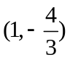
4. 下列敘述何者正確？
(A) 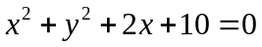的圖形為一個圓
(B) 以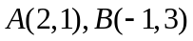為直徑的圓的方程式為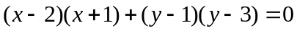 (C) 恰有一個圓通過平面上三點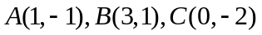 (D) 恰有一圓通過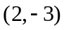且與x軸、y軸均相切 (E) 自圓外一點 P作圓的切線，圓心為O，切點為A,B，則恰有一圓通過PABO四點

5. 下列哪一個空間中的平面與球面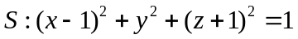截成一個圓？
(A) xy平面 (B)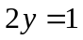 (C)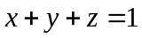 (D)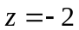 (E) 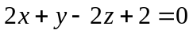

- 填充題（每格5分，75﹪）
- 方程組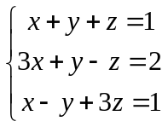，其增廣矩陣經由列運算可化簡為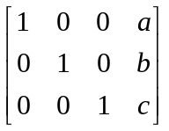， 求數對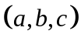= (1)
- 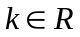，已知，若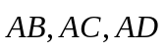所張出的平行六面體的體積為6，則k= (2)
- 已知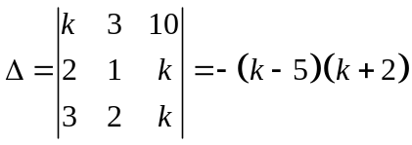，
  - 方程組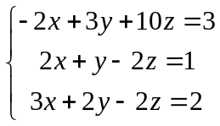之解為 (3)
  - 若方程組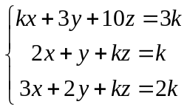恰有一解，則k的條件為 (4) ， 其解為 (5) （以k表示）
  - 三平面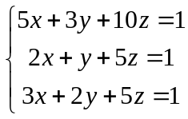的相交情形為 (6) （若有解，請寫出其解與相交情形；若無解，請寫出其相交情形）
- ，方程式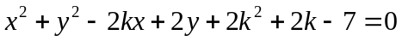
  - 若方程式的圖形為一圓，則k的範圍為 (7)
  - 設此圓的半徑為r，當此圓面積最大時，求數對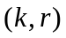= (8)
  - 承(2)，當此圓面積最大時，求通過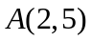且與此圓相切的切線方程式為 (9)
- 圓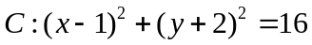，P為圓外一點，自P點作圓C的切線。求使切線段長為的所有P點所形成的軌跡方程式為 (10)

- 圓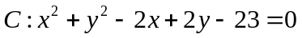，通過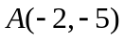且與圓相切的直線方程式為 (11)
- 若直線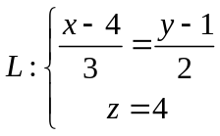與球面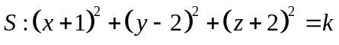相切於點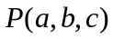，求
  - 數對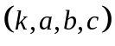= (12) (2) 包含L且與球面相切的平面方程式為 (13)

- 設球面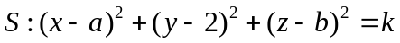與平面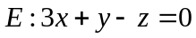相交於一個以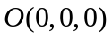為圓心，半徑為5的圓，求
  - 球面S的球心坐標為 (14)
  - 球面S的方程式為 (15)
台北市立松山高中94學年度第一學期 期末考 高二社會組數學科答案卷
班級： 座號： 姓名：
- 多重選擇題（每題5分，25﹪，全對得5分；錯一個選項得3分；錯兩個選項以上得0分）
1. |  | 2. |  | 3.
4. |  | 5.

- 填充題（每格5分，75﹪）
(1) |  | (2) |  | (3)
(4) |  | (5) |  | (6)
(7) |  | (8) |  | (9)
(10) |  | (11) |  | (12)
(13) |  | (14) |  | (15)

台北市立松山高中94學年度第一學期 期末考 高二社會組數學科答案卷
班級： 座號： 姓名：
- 多重選擇題（每題5分，25﹪，全對得5分；錯一個選項得3分；錯兩個選項以上得0分）
1. | DE | 2. | ADE | 3. | ACDE
4. | BE | 5. | BC

- 填充題（每格5分，75﹪）
(1) | 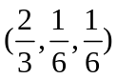 | (2) | 1 or 4 | (3) | 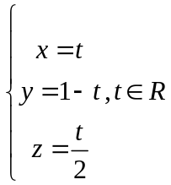
(4) | 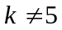且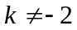 | (5) | 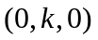 | (6) | 無解  三平面兩兩相交  三交線不共點
(7) | 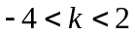 | (8) | 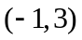 | (9) |  or  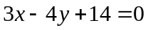
(10) | 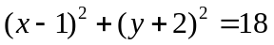 | (11) | 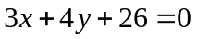 | (12) | 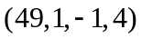
(13) | 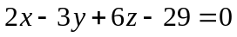 | (14) | 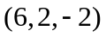 | (15) | 